АВТОМАТИЗИРОВАННАЯ СИСТЕМА ПОДГОТОВКИ
ПРОИЗВОДСТВА ИННОВАЦИОННОЙ ПРОДУКЦИИ

Миньков Д.В., Зотов В.В., Белоусов М.В., Башкиров О.М., Седин Е.Б.
ООО Научно–производственное объединение «Орион ВДМ», г. Новочеркасск

Подготовка производства инновационной продукции включает в себя решение множества трудоёмких задач, в том числе: проведение многочисленных вариантов предварительных расчетов производственных заказов (ПЗ); подготовки конструкторской, технологической и планово-экономической документации по ПЗ в предельно сжатые сроки; обеспечения конструкторской и технологической документацией производственных подразделений предприятия для опережающего запуска унифицированных и заимствованных узлов компонентов ПЗ в заготовительное и комплектующее производство. Результаты необходимы для принятия технически и экономически обоснованных решений при заключении договоров предприятием и участии его в тендерах, государственных программах и т.п. На все это требуется большой объем материальных затрат, связанных с обеспечением персонала, выполняющего вышеизложенные работы. В то же время только 10 — 15 % ПЗ могут быть размещены в реальном производстве, а часто и не находят дальнейшего применения в связи с отказом некоторых заказчиков от использования разработанной на производстве инновационной продукции [1,2].
Для решения этих задач на предприятии НПО «Орион ВДМ» спроектирована и внедрена система автоматизированной подготовки производства инновационной продукции, состоящая из программно-математического обеспечения (ПМО), связанного со станочным и измерительным оборудованием, структура которой представлена на рисунке 1.

Рис. 1. Структура подготовки производства инновационной
продукции в НПО «Орион ВДМ»
Система представляет собой локальную сеть, объединяющую четыре компьютера с ПМО, измерительную машину GLOBAL PERFOMENS, фрезерный обрабатывающий центр MIKRON VCP 600, электроэрозионный станок с ЧПУ CUT 20. В настоящее время к сети подключается ряд металлообрабатывающих станков швейцарских и немецких фирм.
В качестве ПМО используется CAD/CAM система трехмерного твёрдотельного моделирования – Pro-ENGINEER и программа управления координатной измерительной машиной(КИМ) – PC-DMIS. На предприятии CAD/CAM системой оборудовано рабочее место инженера–конструктора–технолога. С помощью Pro-ENGINEER создаются трёхмерные модели отдельных деталей и сборочных единиц, оформляется конструкторская и технологическая документация, проектируются пресс-формы для изготовления деталей изделий, оценивается работоспособность изделий, пишутся управляющие программы для станков с ЧПУ и координатно-измерительной машины, считается время обработки деталей. На рисунке 2 представлены примеры выполняемых работ.

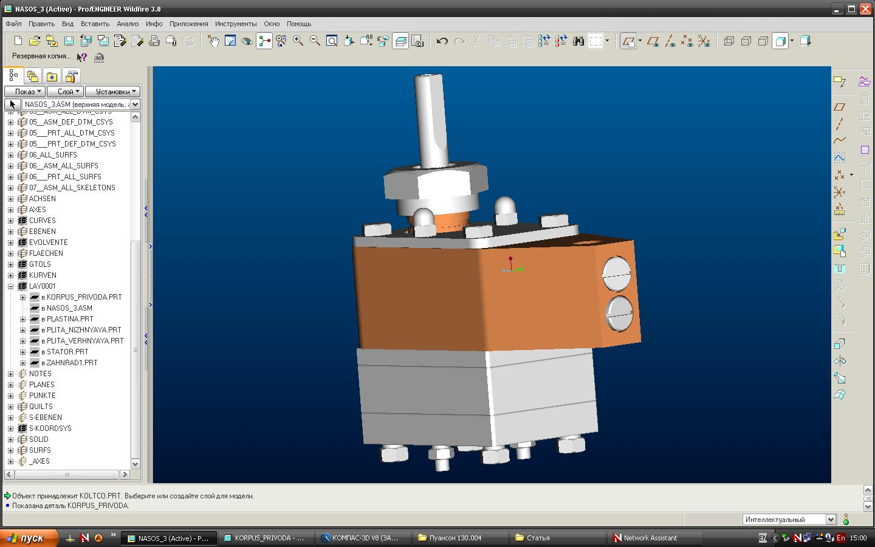
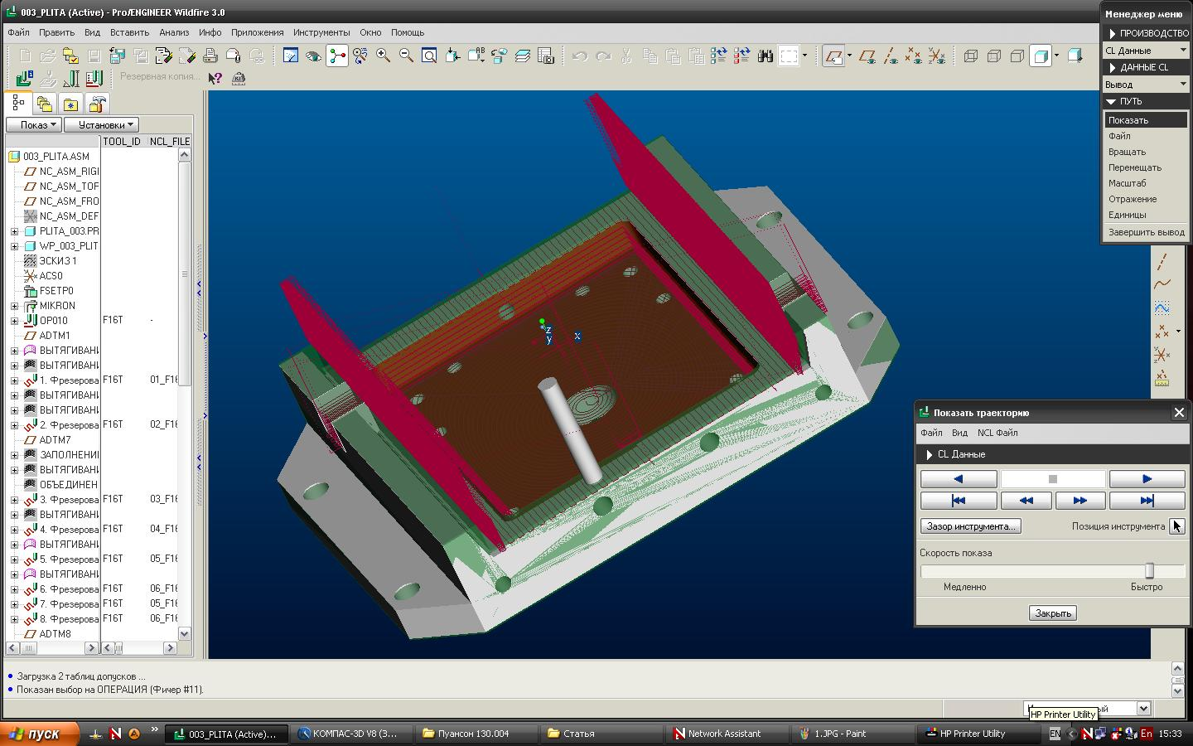

а б
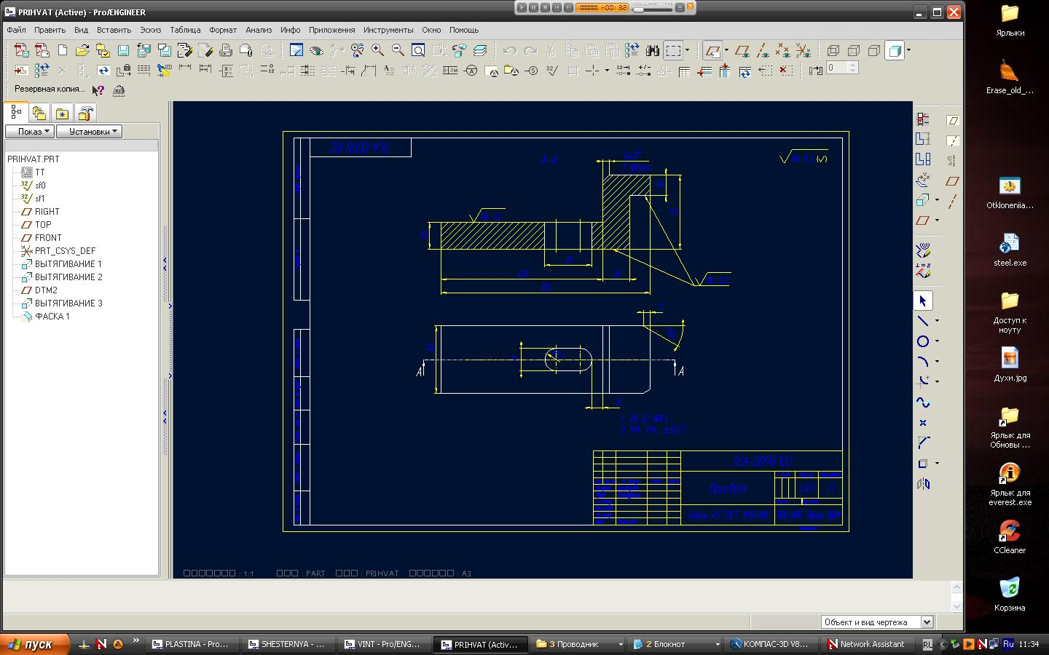

в
Рис. 2. Примеры выполняемых работ: а – трёхмерная модель;
б – отработка модели детали для станка с ЧПУ; в – чертёж детали.

Программа PC-DMIS установлена на компьютер, соединённый с координатно-измерительной машиной (КИМ), и предназначенна для управления КИМ и обработки полученных с неё данных. Посредством программы PC-DMIS формируются протоколы измерений поверхностей с точностью 0,001 мм, отклонения формы и расположения. PC-DMIS использует трехмерные модели созданные в Pro-ENGINEER. Оператору измерительной машины достаточно выбрать поверхность детали и получить необходимые параметры.
Пользовательский интерфейс программы PC-DMIS показан на рисунке 3.
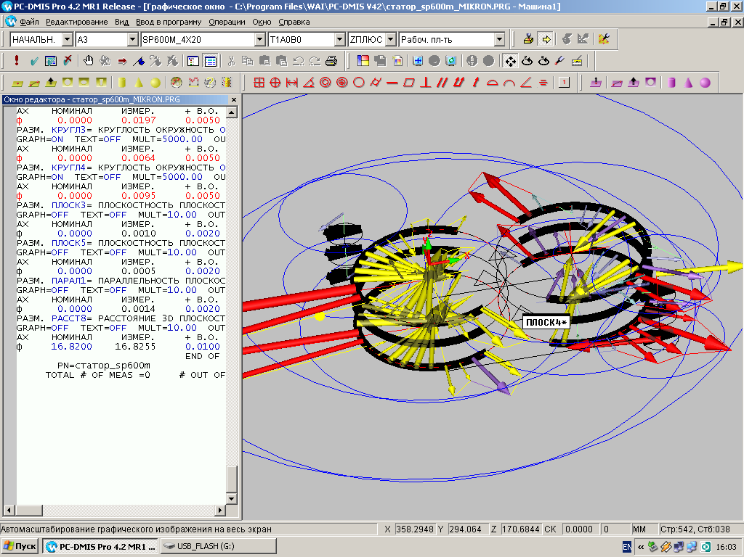
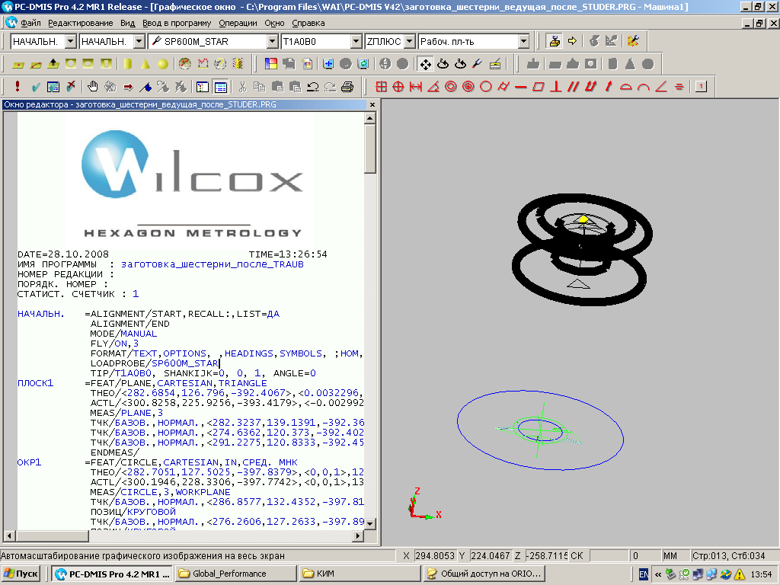

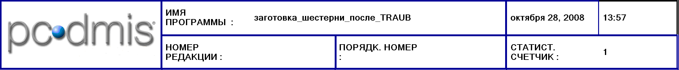
а б

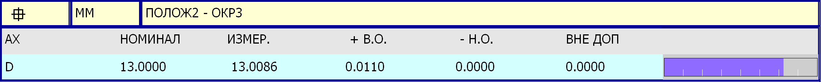
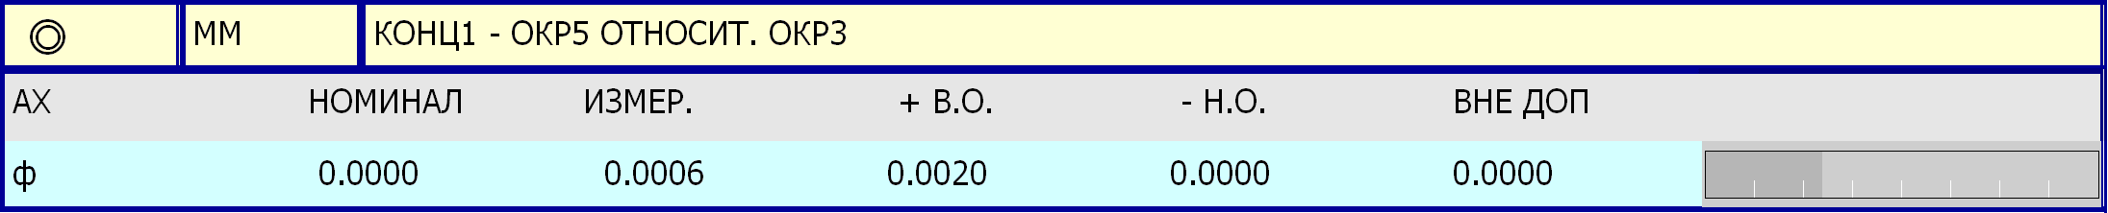

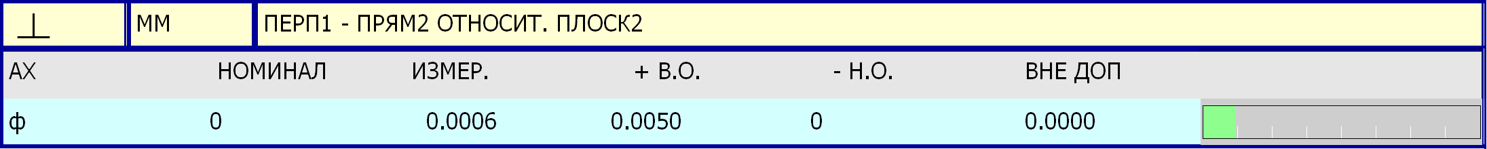
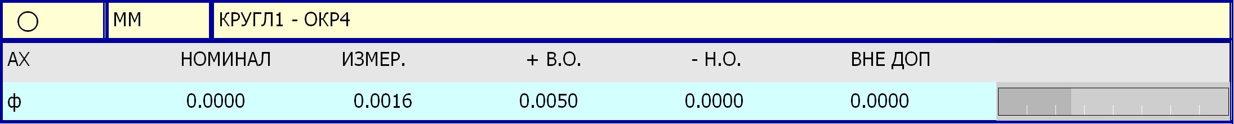

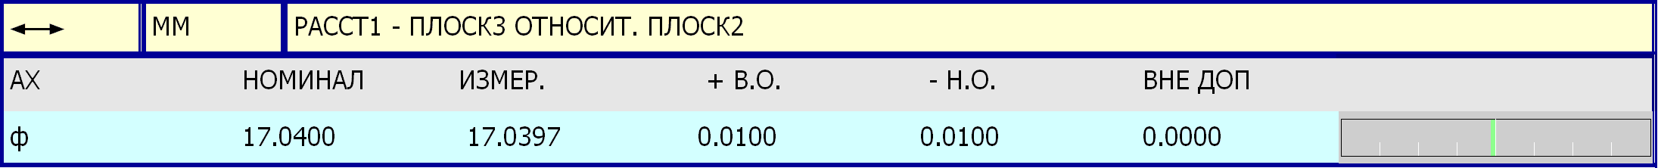

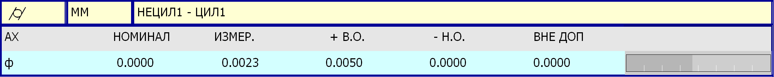

в
Рис. 3. Интерфейс программы PC-DMIS: а – разработка
программы; б – схема измерений; в – протокол измерений.

Для контроля волнистости и шероховатости деталей в системе используется прибор контроля шероховатости Hommel Tester. Он позволяет измерять шероховатость с точностью до 0,001 мкм.
При проектировании особо сложной оснастки, таких как пресс-формы, возникает необходимость анализа и обсуждения технологичности конструкции деталей. Для этих целей на предприятии создан учебный класс, оборудованный компьютером и проектором. Это позволяет, в порядке обсуждения технологами, конструкторами, экономистами и научными работниками, анализировать и немедленно вносить изменения или дополнения в конструкцию или технологию обработки.
При поступлении заказа на производство продукции создаются трёхмерные модели изделий, проводится технический и экономический анализ, оформляются рабочие чертежи, разрабатывается технология изготовления, составляются и отрабатываются управляющие программы для станков с ЧПУ, подбирается режущий инструмент. После проведения анализа, составления программы для станка с ЧПУ, готовая программа передается на станок. Изготовленные детали в измерительной лаборатории проходят контроль геометрических параметров, волнистость и шероховатость поверхностей.
Важным элементом в инновационной деятельности в НПО «Орион ВДМ» является подготовка кадров, использующих созданную систему, для работы на современных металлообрабатывающих станках с ЧПУ и измерительном оборудовании последнего поколения, выпускаемых ведущими фирмами Запанной Европы. Для этого, в соответствии с договорами с высшими учебными заведениями – Южно–Российским государственным техническим университетом (Новочеркасским политехническим институтом) и Новочеркасской государственной мелиоративной академией (Новочеркасским инженерно–мелиоративным институтом) в учебном классе и цехах предприятия проводятся занятия для студентов, аспирантов и преподавателей этих вузов. Особо одаренные выпускники этих вузов принимаются на предприятие для выпуска инновационной продукции. Они проходят специальное обучение за рубежом на заводах, выпускающих вышеуказанное оборудование и, в дальнейшем, могут не только работать на нем и проводить его сервис, но и обучать потенциальных покупателей работе на этом оборудовании. Условия обучения покупателей специалистами НПО «Орион ВДМ» оговорены в договоре о творческом содружестве, заключенном предприятием с одним из основных поставщиков прецизионного металлорежущего и измерительного оборудования, изготавливаемого в Западной Европе, – швейцарской фирмой «GALIKA AG». В соответствии с договором в г. Новочеркасске на базе «Орион ВДМ» создан Технологический центр [3].
Заключение. Система автоматизированной подготовки производства инновационной продукции в НПО «Орион ВДМ» не только позволяет повысить уровень проработки технологической документации, повысить точность расчетов трудовых затрат и планово–экономических показателей, обеспечить производство полным комплектом документации, уменьшить количество производственного брака, но и создать условия для подготовки кадров для решения вышеизложенных задач.

Литература:
1. Блехерман М.Х. Гибкие производственные системы. М.: Экономика, 1988.
2.Никифоров А.Д. Современные проблемы науки в области машиностроения: Учеб. пособие для вузов/А.Д.Никифоров.- М.: Высш. шк., 2006.-392 с.
3. Миньков Д.В., Горбенко А.В., Башкиров О.М. Новые формы сотрудничества для модернизации отечественного машиностроительного комплекса. «Орион ВДМ» (г. Новочеркасск). / Металлообработка и станкостроение. Мир станкостроения и технологий. Сентябрь, 2008, №9, С.12–13.

